目录

OBD Webadmin 用户手册 1

1.  概述 1

1.1 目的 1

1.2 适用范围 1

2.  功能介绍 1

2.1设备状态查询 1

2.2获取设备位置信息 2

2.3清除终端设备故障信息 2

2.4恢复设备出厂设置 2

2.5终端发送信息 3

2.6获取[设置]终端设备参数 3

3.  附录 7

3.1 TLV描述列表 7

# OBD Web Admin 用户手册

## 1.  概述

### 1.1 目的

介绍如何使用OBD Web Admin来管理OBD设备。

### 1.2 适用范围

适用于公车管理系统使用人员。

## 2.  功能介绍

### 2.1设备状态查询

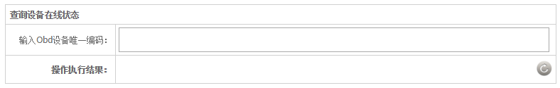

输入Obd设备唯一编码：输入OBD设备编码

操作执行结果 ：返回设备在线/不在线信息。

刷新按钮：点击refresh执行刷新命令。

### 2.2获取设备位置信息

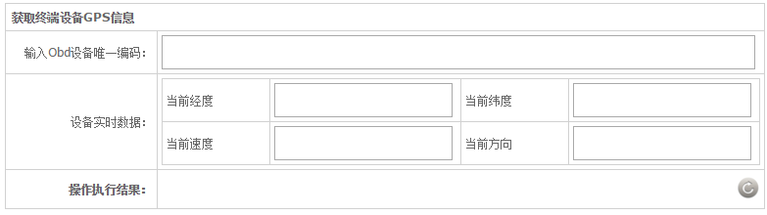

输入Obd设备唯一编码：输入OBD设备编码

操作执行结果：返回成功/错误信息。

获取按钮：点击refresh按钮执行获取命令。

当前经度：如果执行成功，显示设备当前经度。

当前维度：如果执行成功，显示设备当前维度。

当前速度：如果执行成功，显示设备当前速度。

当前方向：如果执行成功，显示设备当前方向。

### 2.3清除终端设备故障信息

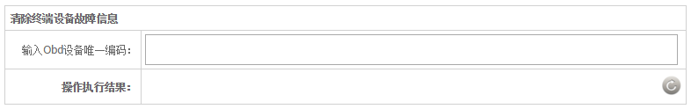

输入Obd设备唯一编码：输入OBD设备编码

操作执行结果 ：返回成功/错误信息。

清除按钮：点击refresh按钮执行清除命令。

### 2.4恢复设备出厂设置

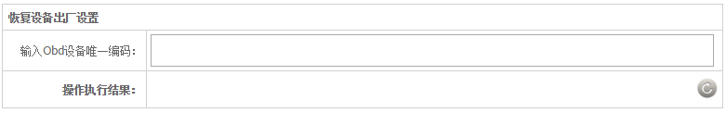

输入Obd设备唯一编码：输入OBD设备编码

操作执行结果 ：返回成功/错误信息。

重置按钮：点击refresh按钮执行重置命令。

### 2.5终端发送信息

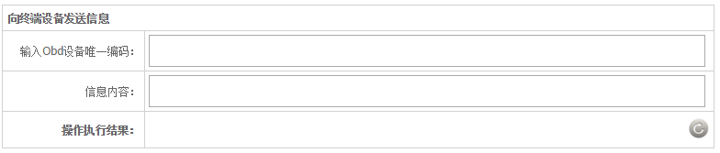

输入Obd设备唯一编码：输入OBD设备编码

操作执行结果 ：返回成功/错误信息。

执行按钮：点击refresh按钮执行命令发送。

### 2.6获取[设置]终端设备参数

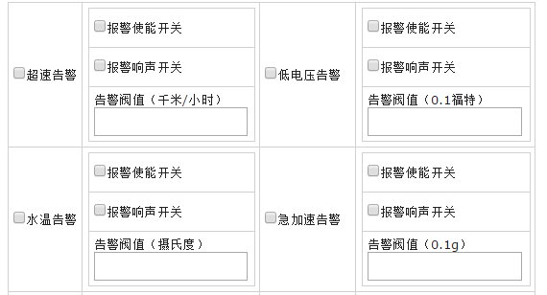

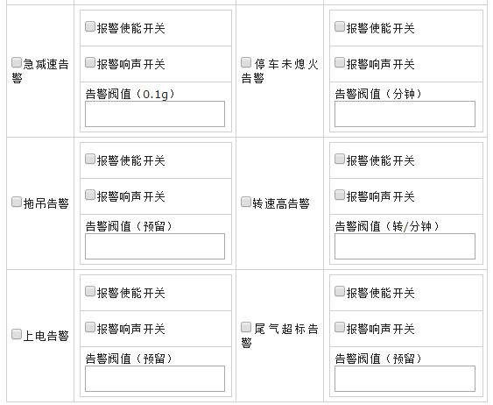

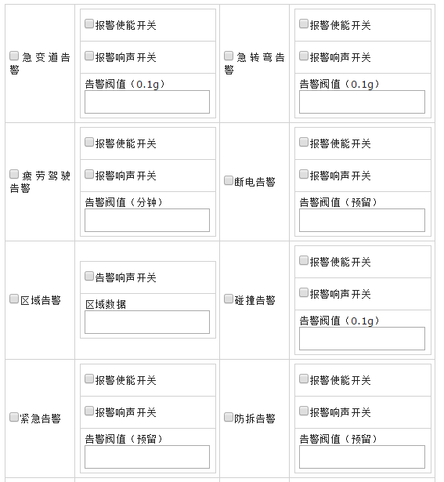

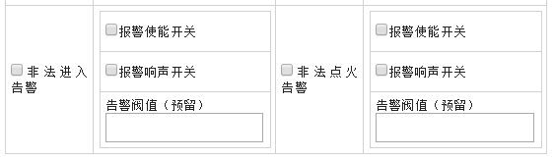

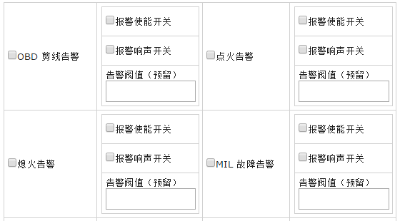

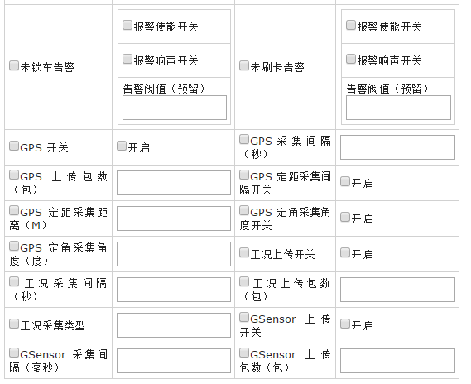

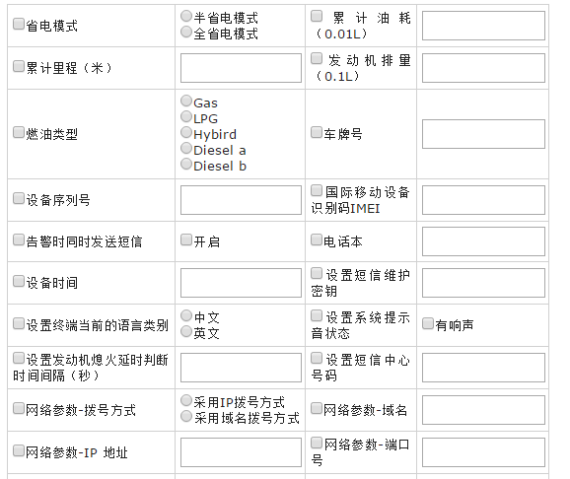

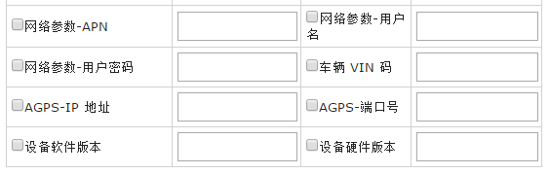

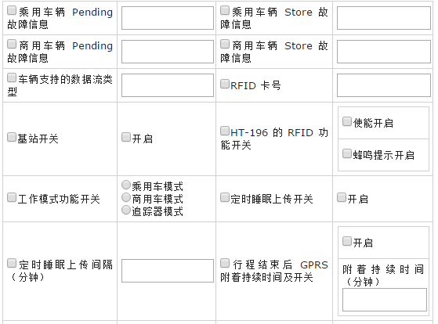

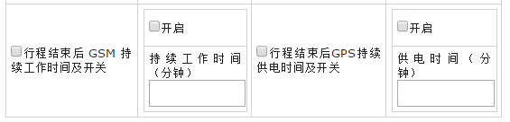

输入Obd设备唯一编码：输入OBD设备编码

操作执行结果 ：返回成功/错误信息。

获取按钮：点击refresh执行获取命令。

设置按钮：点击save执行设置命令。

参数设置：参考附录中“TLV描述列表”部分。

## 3.  附录

### 3.1 TLV描述列表

